OPPO Find X2 线上发布会
广 告 主：OPPO
所属行业：3C
执行时间：2020.03.06-03.12
参选类别：直播营销类
营销背景
2020年3月6日，OPPO Find X2全新旗舰机型上市，受疫情影响，原计划的MWC全球发布会无法举行，拟计划开展纯线上发布会。
挑战一：线上发布会能否取得线下发布会的效果？
- 没有线下发布会，致使经销商等利益相关方认知不足；
- 没邀请媒体到现场，素材丰富度不够恐影响传播力；
- 手机发布会线上关注度不高，过往发布会当日视频播放量和阅读数增量都仅停留在百万级别。
挑战二：市场竞争激烈，前有来者后有追兵
- 近期其他手机品牌线上发布会都有不俗表现，如何能在一众竞品中脱颖而出？
- 竞品在电商上一直都有优异表现，而OPPO电商销量占比较低，产品线上传播基础薄弱。
营销目标
发布会单日话题阅读增量4亿
发布会直播观看量1500万
落地一场远超以往观看和关注记录的线上发布会。（上次发布会单日话题阅读增量6188万，观看量130.3万）
策略与创意
案例视频：https://hd.weibo.com/senior/view/30843
1、多点激发，圈层共振
明星+垂直领域大V，多维制造话题，掀起社交涟漪；以产品特点引起行业专业关注，制造热点吸引路人围观助力产品出圈。
2、高频牵拉，“智”造嗨点
借势微博“社交基因”，把控直播节奏韵律释放热点，引发围观；直播时长里不停牵引把即时用户拉进来，各账号和内容的节奏配合直播发布。直播前中后期内容铺陈，延长发酵。
3、全域引流，聚焦关注
只要你在刷微博，就有可能进入OPPO直播间。覆盖用户浏览全路径，饱和攻击实现全域曝光。
公域流量、私域流量同步激活。
执行过程/媒体表现
执行过程1：全域引流 聚焦关注
3月6日发布会当天，无论用户是当日首刷微博，进入首页浏览信息，还是在发现广场围观热门，点开直播，都会看到OPPO Find X2即将闪耀登场。
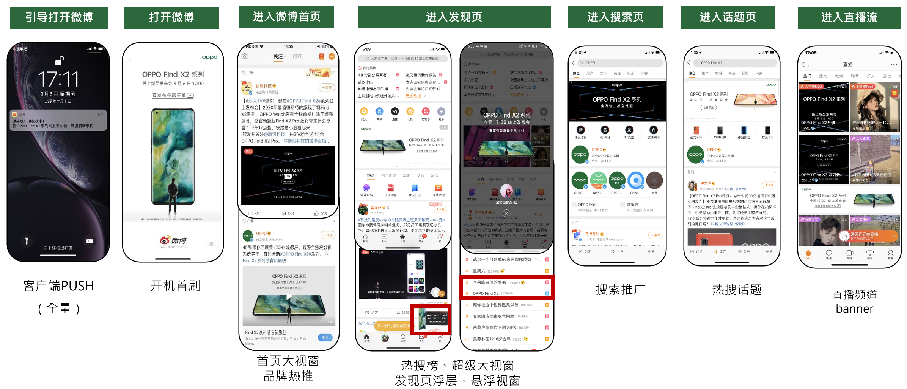
进入发布会直播间，直击新品亮点，更有定制礼物、惊喜抽奖让用户边看边玩，新品预约和购物车推荐则支持边看边买。
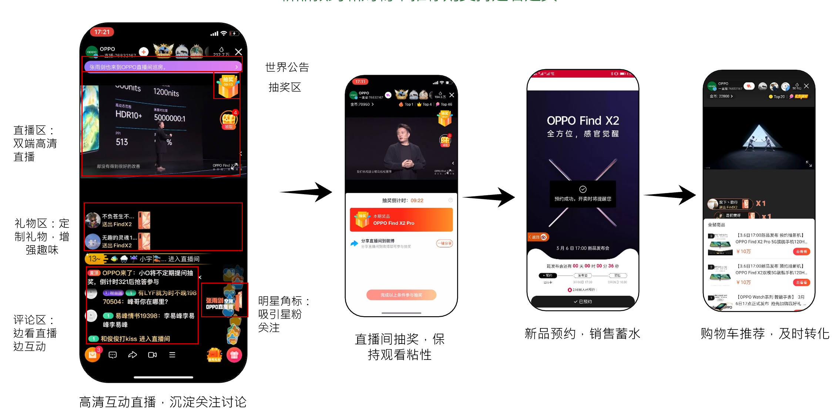
执行过程2：多点激发 圈层共振
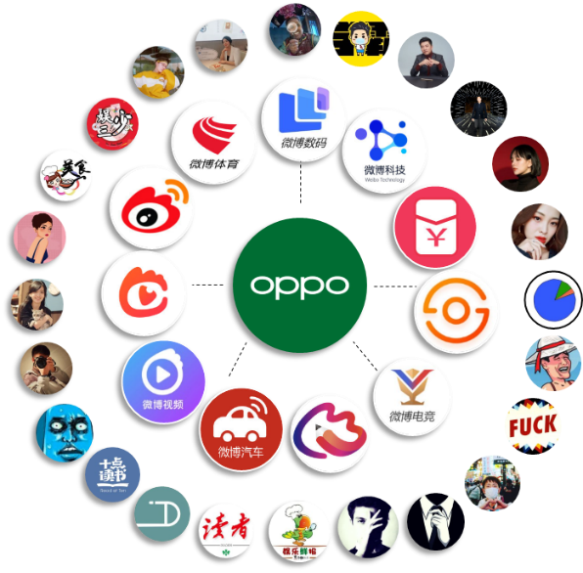
以官方直播为核心，联动50个领域超2000位KOL、超190家媒体及蓝V矩阵加持。
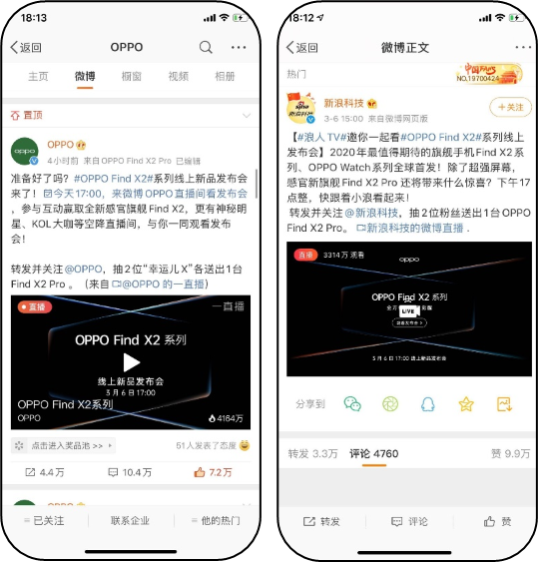
执行过程3：高频牵拉 智造嗨点
预热期—@微博数码率先助攻，围绕新机特点打造#牛奶屏#等话题，将新机屏幕、摄像头等配置打造成热议焦点，网感而不失专业。
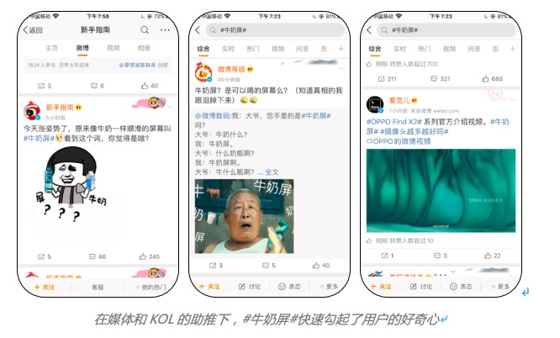
结合OPPO新机120Hz刷新率特点，延伸屏幕流畅性如同“牛奶”般顺滑 ，打造新词#牛奶屏#，赋予产品温度，充分勾起了用户的好奇心和兴趣。
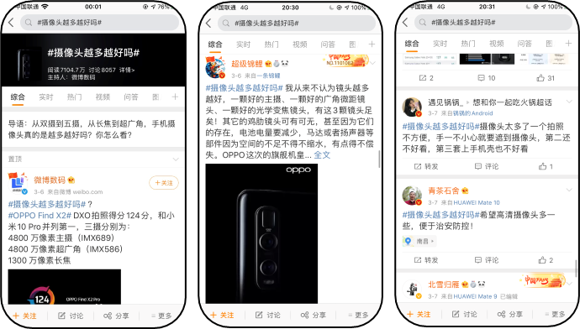
结合竞品发布的四摄新机，数码账号发布专业性话题#摄像头越多越好吗#，引导网友热议讨论。
发布会开始前——OPPO代言人@李易峰邀粉丝“一会儿来直播间看自信的眉毛”，悬念式助推互动成为热门话题。
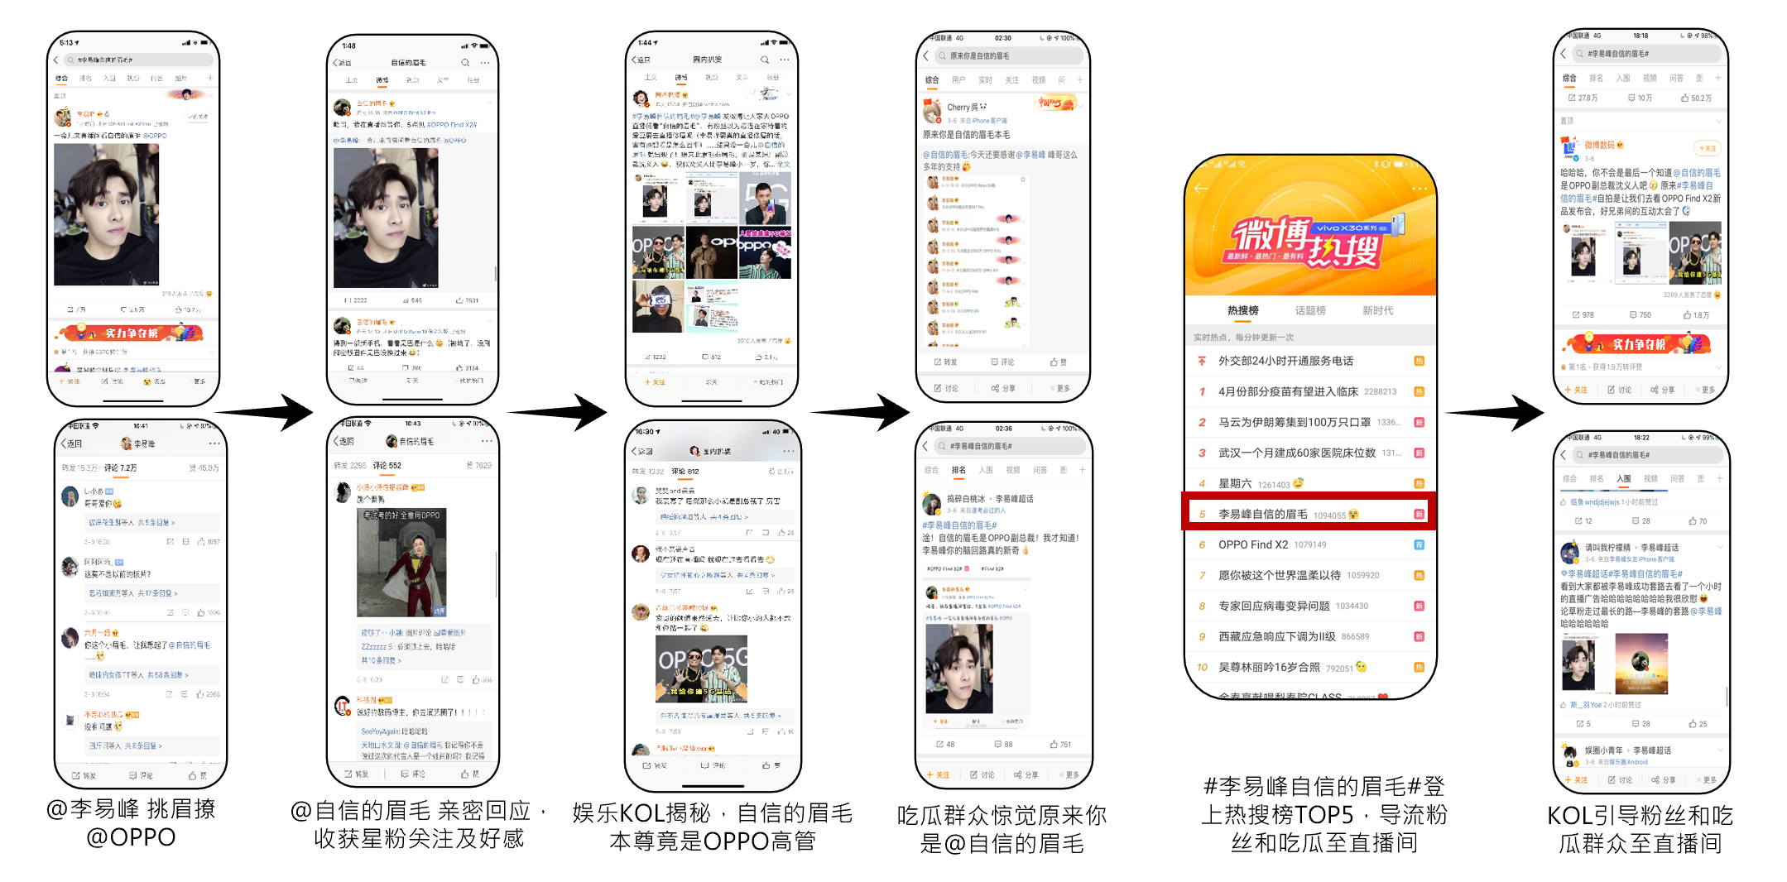
发布会中—明星空降直播间，发表评论埋梗，网民互动打造热议话题。
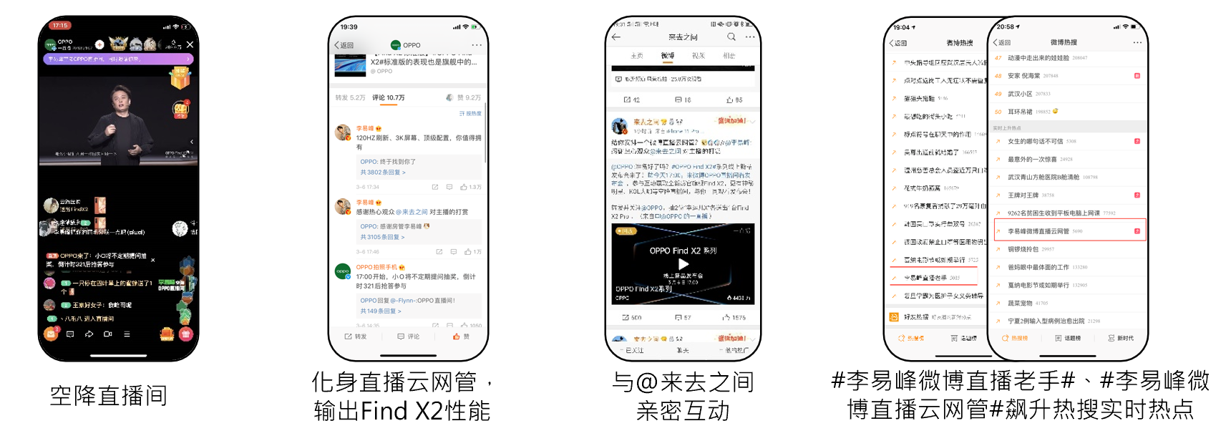
发布会后—明星韩东君、李溪芮及47+数码大V送上开箱视频，累计播放量4700万+。生动种草Find X2的产品魅力，高光不落幕。
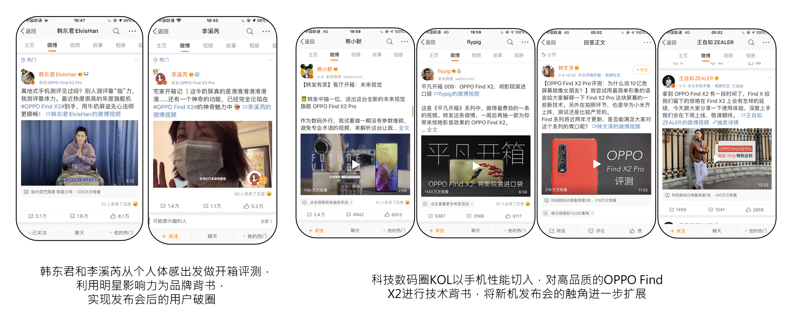
营销效果与市场反馈
OPPO Find X2系列新品发布会喜提微博平台品牌发布会观看量No.1；
发布会直播播放量7500万+；
九大品牌话题阅读增量18亿+；
发布会当天微指数提高 7.5倍；
OPPO 官微净增粉丝数16.8万+；
热搜上榜 5个；
明星和KOL开箱评测视频播放量4700万+。
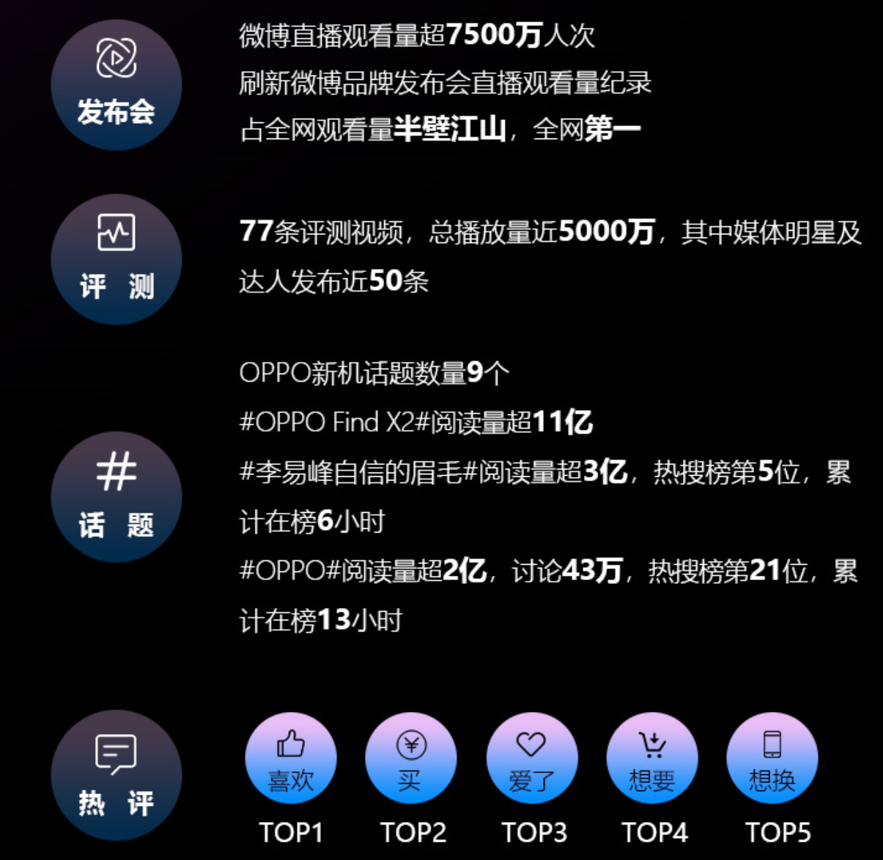
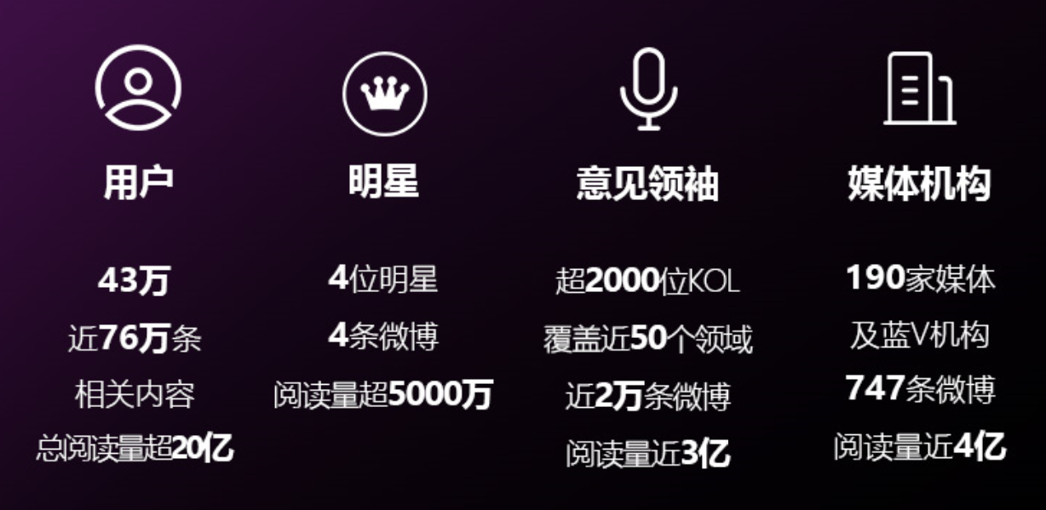
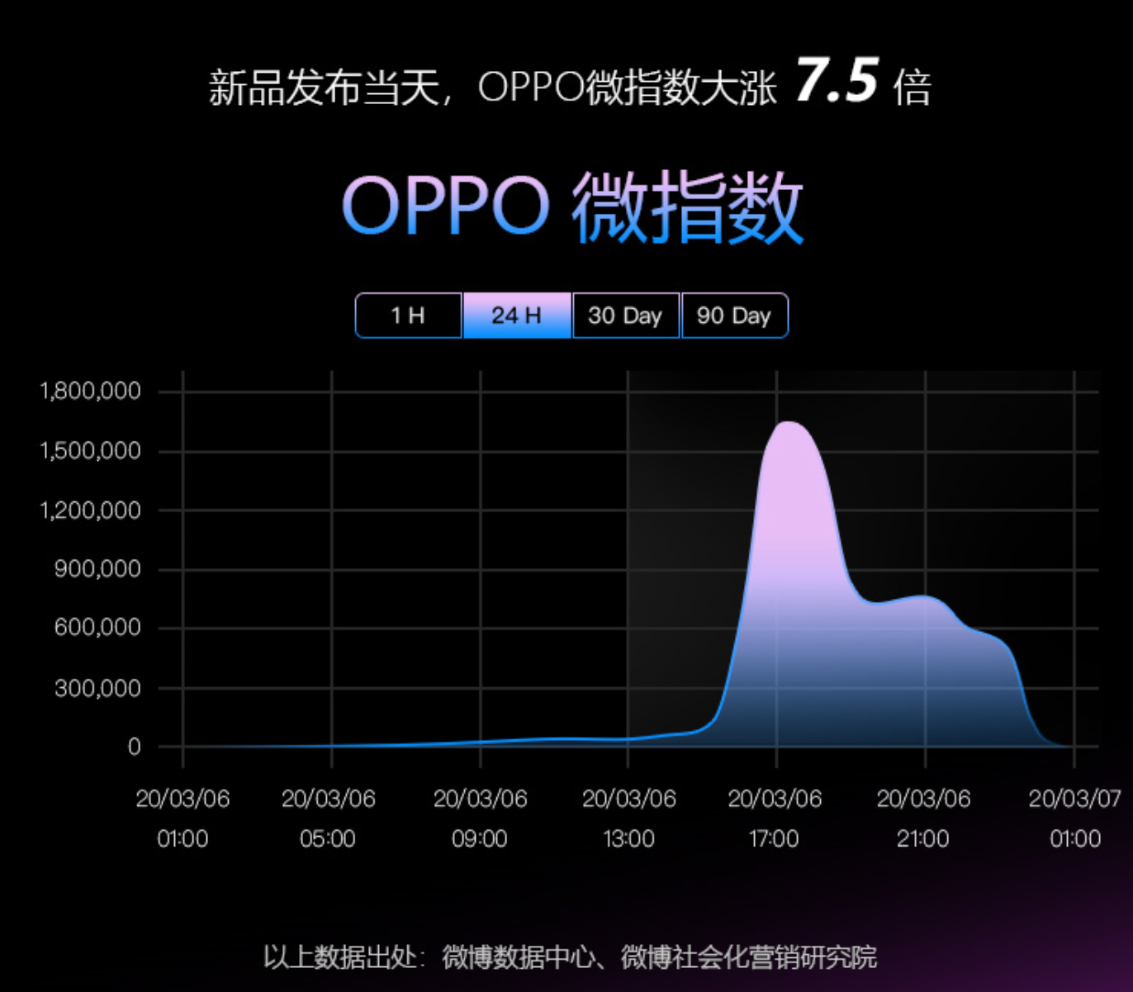
数据源：微博

